Con richiesta di pubblicazione all'albo e massima diffusione tra i lavoratori.

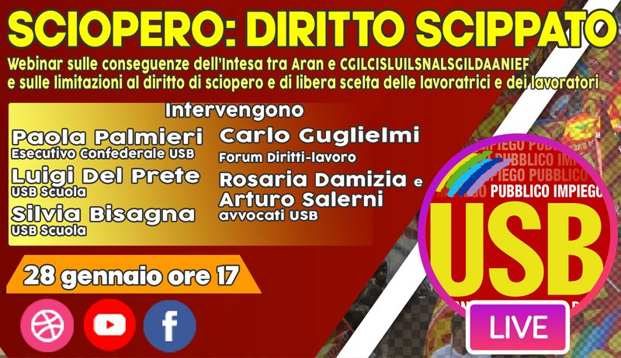

La nuova intesa sull’esercizio del diritto di sciopero nella scuola è stata messa in opera proprio in questi giorni, senza che nessuna delle sigle firmatarie avesse il coraggio di spiegare ai lavoratori come e perché vengono inaspriti i paletti, già significativi, nei loro confronti e nei confronti del più importante strumento di espressione dei lavoratori: lo sciopero.
Le azioni contro le organizzazioni conflittuali che ancora osano alzare la testa e la voce mobilitando lavoratrici e lavoratori contro le ingiustizie e in difesa dei loro diritti e la propaganda antisciopero sono state messe nero su bianco da un ministero sempre più simile ad un padrone e l’accolita cgil-cisl-uil-snals-gilda-anief che non agiscono in tutela di altri se non dei propri privilegi, con il benestare della Commissione di Garanzia Scioperi (non di certo Garanzia del Diritto di Sciopero) e pubblicate, senza neanche una minima comunicazione ai lavoratori, in Gazzetta Ufficiale.
USB Scuola aveva chiesto una audizione alla Commissione per esporre le proprie posizioni prima che la CGSSE esprimesse il suo parere. Alla nostra richiesta è stato risposto, solamente successivamente alla pubblicazione dell’accordo, che la Commissione non era interessata ad ascoltare altri punti di vista. Il nostro punto di vista è sinteticamente illustrato nella scheda allegata, che potete liberamente scaricare e consultare.
Per esporre più esaustivamente i motivi per cui consideriamo questo accordo gravemente lesivo del diritto di sciopero di ogni singolo lavoratore della scuola e le iniziative che l’intera Organizzazione Sindacale sta avviando per tutelare il diritto di sciopero, invitiamo tutti a partecipare al webinar che si terrà il 28 gennaio a partire dalle ore 17 “Sciopero: diritto scippato” durante il quale interverranno Paola Palmieri dell’Esecutivo Confederale USB, Luigi Del Prete e Silvia Bisagna di USB Scuola, Carlo Guglielmi del Forum Diritti-Lavoro, Rosaria Damizia e Arturo Salerni avvocati di USB. Il webinar sarà trasmesso sui siti USB, sulla pagina Facebook USB Scuola e sul c

